机械设计、课程设计示教陈列柜
本公司新推出的机械设计、课程设计示教陈列柜通过典型减速器展示，突出传动方案比较，和装配图设计过程和装配图设计错误分析等内容，其设备主要功能：通过模型或实物配合相应的图文资料，形象系统地展示相关知识，使陈列柜更加对学生有启发性，设计中的实用性，是学校教学上不可少的陈列柜。
陈列柜尺寸：1200×530×1900㎜。
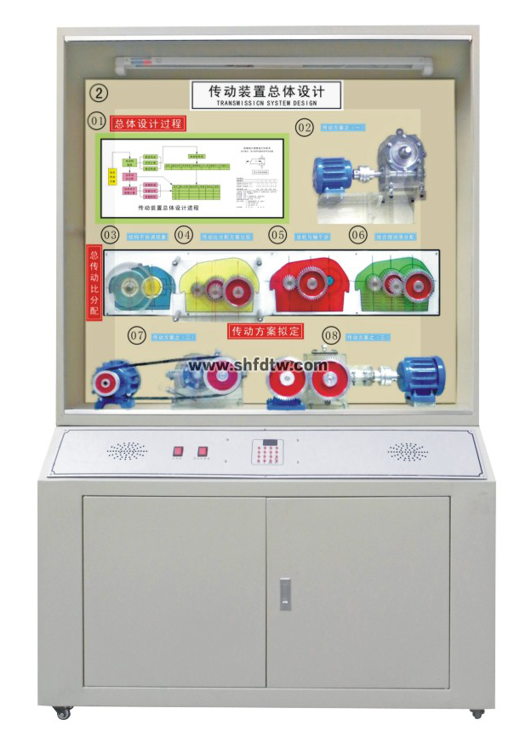
性能规格特点
1）.陈列柜中的每个模型都配备了指示灯和创新原理分析及设计过程文字说明，电动模型采用微电机用手控开关和单板机驱动两种，连续运转了1小时无卡死现象。
2）遥控控制、解说词播放100M房内声音宏亮。
3）输入电压：交流200V，功率400W。
4）柜内板面豪华铝塑夹层板，柜内大标牌采用中英文对照
5）柜体门玻璃采用钢化玻璃门
配备照明日光灯。
陈列柜内容如下：
序号和名称 | 陈列柜内容
第一柜  课程设计概述 | A、 前言牌、课程设教材； B、电动绞车、电动螺旋起重机；  C、课程设计进程、设计任务书
第二柜  传动装置总体设计 | A、 总体设计进程、设计任务书（方案3）； B、传动方案拟定(方案1)(方案2)C、 传动比合理分配
第三柜  减速器结构（一） | A、一级圆柱齿轮减速器装配图二级圆柱齿轮减速器装配图：  B、一级圆柱齿轮减速器一级齿轮减速器（方形）： C、减速器附件
第四柜  减速器结构（二） | A、 圆锥一圆柱齿轮减速器装配图蜗杆一齿轮减速器装置图；  B、圆锥一圆柱齿轮减速器电动机齿轮减速器蜗杆一齿轮减速器； C、小锥齿轮轴系结构、蜗杆轴系结构
第五柜  装配图设计（一） | A、 圆柱齿轮减速器装配图设计：第一、二、三阶段草图；  B、 轴结构设计过程，圆柱齿轮减速器；  C、圆锥一圆柱齿轮减速器（含1级和2级减速器实物），蜗杆减速器（含风冷上置式和水冷下置式减速器实物）
第六柜  装配图设计（二） | A、 螺旋起重机装配设计、变速传动装置； B、电动螺旋起重机装配图、变速传动装置装配图；C、电动螺旋起重机、变速传动装置图设计
第七柜  设计错误分析（一） | A、 结构不合理的设计； B、润滑和密封不适当设计；  C、 工艺不良设计
第八柜  设计错误分析（二） | A、 设计错误综合分析、错误分类说明；B、 综合错误改正图例
第九柜  零件工作图设计 | A、 轴零件工作图正、误比较说明；B、 轴加工、工艺过程、箱体零件图及实物；C、 齿轮工作图及齿轮加工工艺说明
第十柜  轴系结构结构正误对照 | A、 圆柱齿轮轴系结构正误对照模型；B、 圆锥齿轮轴系结构正误对照模型；C、 蜗轮蜗杆轴系结构正误对照模型
